

Due cuori e una vacanza ai Caraibi
Celebrare l’amore ai Caraibi può essere un’esperienza indimenticabile.
Sono numerose le isole dove trascorrere del tempo con la persona amata, tra spiagge borotalco, acque limpide e caldi tramonti, in un contesto idilliaco.
Per rendere la vacanza ancora più esclusiva, i Sandals Resorts offrono numerose occasioni e attività
da condividere in coppia, isolati dal resto del mondo.

Torino, 15 gennaio 2024 – San Valentino si avvicina e una vacanza ai Caraibi è l’occasione perfetta per le coppie che vogliono condividere momenti lontani da tutto e tutti da ricordare. Per una fuga romantica di tutto rispetto, il gruppo di resort Luxury Included®, Sandals Resorts, propone soggiorni in suite con piscine private o Over-the-water Villa e un’ampia scelta di attività per un soggiorno indimenticabile.

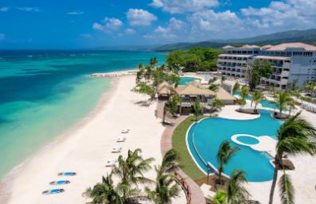
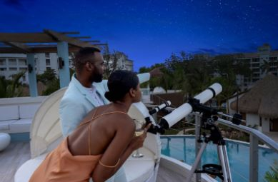
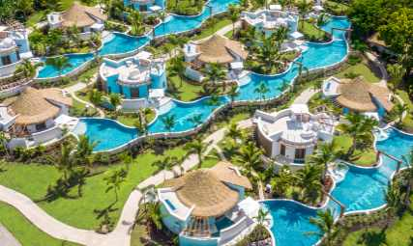
Ammirate le stelle dei Caraibi in Giamaica

L’astroturismo, noto anche come ‘star bathing’, sarà una delle tendenze di viaggio nel 2024 (ndr. secondo quanto segnalato da CNTraveller). Il nuovissimo resort Sandals Dunn’s River a Ocho Rios, in Giamaica, ha presentato il primo Stargazing Concierge del brand, grazie al quale è possibile perdersi nei cieli dei Caraibi insieme alla dolce metà. Un’esperienza su misura per le coppie, offerta gratuitamente a quanti prenotano un soggiorno nella nuova Coyaba Sky Villa Swim-up Rondoval Butler Suite con Private Pool Sanctuary, le prime suite del Gruppo dotate di ampi tetti open-air corredate da telescopi. Su richiesta, lo Stargazing Concierge organizza l’osservazione delle stelle direttamente dalla suite. Aiutandovi ad identificare le costellazioni e l’attività meteorica del cielo caraibico.

Non solo potrete approfittare di un’impareggiabile vista notturna: nella vostra Coyaba Sky Villa Swim-up Rondoval Butler con Private Pool Sanctuary regnano, infatti, romanticismo e lusso: avrete a disposizione un’area prendisole e una vasca da bagno private, con accesso diretto ad un’ampia piscina fluviale. Queste suite sono dotate di servizio in camera h24 e dell’esclusivo servizio di Butler Elite, gratuito.

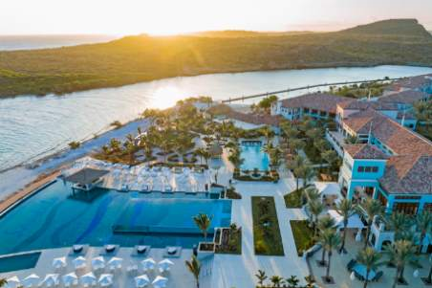
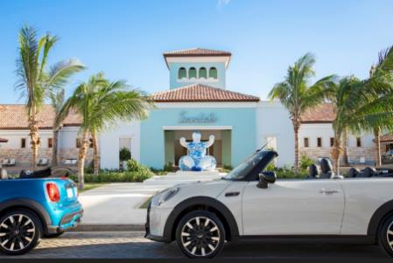
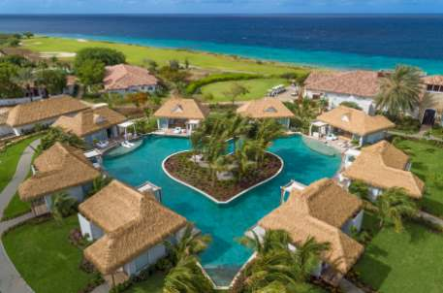
Alla scoperta di Curaçao in MINI Cooper

Curaçao, una delle isole ABC situata nei pressi di Aruba e Bonaire, è un gioiello dei Caraibi olandesi. Ricca di splendide spiagge, di una vegetazione incontaminata e impreziosita da una bellissima e vivace capitale, è una terra da scoprire ed esplorare. Al Sandals Royal Curaçao, prenotando una delle due suite con maggiordomo di categoria superiore, avrete a disposizione una MINI Cooper (gratuita) per visitare alcune località iconiche dell’isola durante il vostro soggiorno. Inoltre, in questo resort potrete usufruire del primo programma di ristorazione esterno del brand, l’Island Inclusive. Prenotando qui un soggiorno di sette o più notti in una qualsiasi suite con servizio maggiordomo, vi verrà consegnato un buono di $250 USD per cenare in uno degli otto ristoranti gourmet partner dell’isola, con transfer di andata e ritorno inclusi.

Diverse le sistemazioni tra cui optare: i Kurason Island Poolside Butler Bungalows, situati in una zona tranquilla del resort, sono circondati da una piscina a forma di cuore, mentre gli Awa Seaside Butler Bungalows si affacciano sulla spiaggia e sono dotati di piscine private a sfioro. Entrambe queste categorie di top suite offrono il servizio di Butler Elite e il servizio in camera 24 ore su 24.

Inaugurato a giugno 2022, il Sandals Royal Curaçao è il primo resort Sandals sull’isola olandese-caraibica di Curaçao e, grazie alla sua posizione, da qui potrete ammirare uno dei tramonti più spettacolari dei Caraibi, sorseggiando un cocktail o dell’ottimo champagne. Dispone di 8 ristoranti, 3 food truck, 13 bar e 4 piscine, di cui una a sfioro su due livelli con vista sul mare. Il design romantico della struttura e alcuni dettagli, come le sdraio a forma di cuore per due sulla spiaggia, rendono questo resort un vero e proprio paradiso romantico.

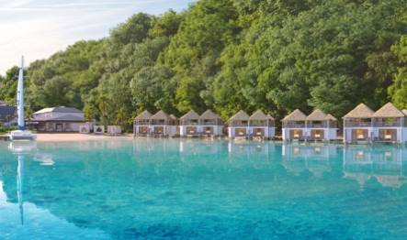
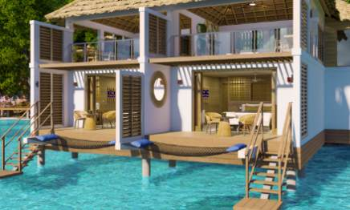
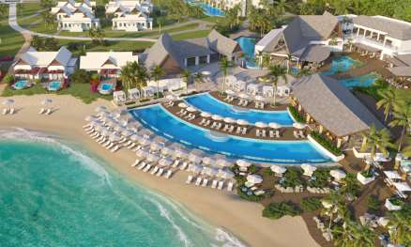
Rilassatevi in una suite privata Over-the-water

Per quanti sono convinti che l’amore non si celebra solo il giorno di San Valentino ma che ogni momento è buono, il prossimo 27 marzo 2024 inaugurerà il nuovissimo resort Sandals Saint Vincent and The Grenadines dove troverete alcune delle suite più ampie presenti nel portfolio del brand, le Vincy Overwater Two-Story Villas. Situate all’interno di una baia privata, sono le sistemazioni ideali per una vacanza romantica, dotate di un’amaca sospesa sul mare e di terrazza al secondo piano con vista sull’oceano. Con la lussureggiante foresta pluviale alle spalle, potrete immergervi nei panorami e nei suoni della natura più vera di Saint Vincent e Grenadine.

Al Sandals Saint Vincent and The Grenadines avrete anche a disposizione 16 diversi concept culinari e nuovi concept bar, come ad esempio il primo ristorante communal-style del brand, il Buccan, con un menù composto da portate di stagione realizzate per essere condivise, preparate dagli chef in una cucina a vista. Imoro, che nella lingua locale significa “verde”, è un nuovo concept di ristorante grab-and-go (da asporto) che servirà bowl salutari e deliziose da gustare in riva al mare. Il Three Jewels (omaggio alla bandiera di Saint Vincent e Grenadine) sarà il nuovo rum-bar con rum dei Caraibi orientali e nuove proposte alcoliche e analcoliche, il tutto accompagnato dai grandi classici della musica locale.
Non da ultimo, il Parisol, beach club e ristorante all’aperto, con piatti semplici serviti in riva al mare, per trasformarsi in locale notturno con cocktail, musica e pittoresche vedute del tramonto.

Le Over-the-water Villas sono disponibili anche presso altri resort del gruppo, tra cui il Sandals South Coast e il Sandals Royal Caribbean Resort & Private Island in Giamaica e il Sandals Grande St. Lucian Spa & Beach Resort a St Lucia.

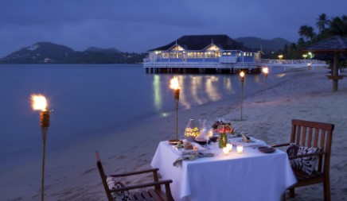
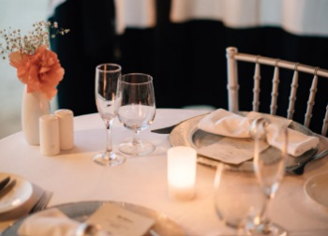
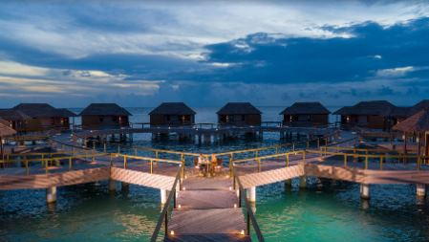
Concedetevi una cena a lume di candela al tramonto

Perché non approfittare di una candlelight dinner in riva al mare al tramonto?
Questo è sicuramente il modo perfetto per trascorrere una serata romantica con la persona amata. Prenotabile (ndr. ad un costo aggiuntivo) presso tutti i Sandals Resorts, vi verrà servita una cena di quattro portate, con tanto di cameriere privato, su una tavola allestita in spiaggia e decorata con composizioni floreali, a lume di candela.
Il vino non può mancare: che sia con una bottiglia di Prosecco Ruffino o con vino della casa Robert Mondavi Twin Oaks®, porterete sempre con voi il ricordo di una serata speciale.
Se la cena in spiaggia non fa al caso vostro, un’alternativa che vi lascerà senza fiato è l’isola privata del Sandals Royal Caribbean Resort & Private Island in Giamaica o del Sandals Royal Bahamian Spa Resort & Offshore Island a Nassau alle Bahamas; situata a pochi minuti di barca dalla struttura centrale dei resort, è quanto di più romantico ed esclusivo si possa desiderare. Once in a lifetime!

Per ulteriori informazioni su Sandals Resorts and Beaches Resorts:
www.sandalsresorts.eu o www.beaches.co.uk.

NOTE PER I MEDIA

SANDALS RESORTS INTERNATIONAL
Sandals Resorts International (SRI) è la società madre di alcuni dei brand più noti del turismo, tra cui Sandals Resorts e Beaches Resorts. Fondata da Gordon “Butch” Stewart nel 1981, SRI ha sede a Montego Bay (Giamaica) ed è responsabile dello sviluppo del resort, degli standard di servizio, della formazione e delle azioni quotidiane.

SANDALS RESORTS
Sandals® Resorts offre alle coppie la comodità e la raffinatezza dell’esperienza all-inclusive di lusso più premiata nei Caraibi.
Con 17 strutture fronte mare in Giamaica, Antigua, Santa Lucia, Bahamas, Barbados, Grenada, Curaçao e, presto la 18°, a Saint Vincent e Grenadine, ogni resort riflette il design, la cucina e l'essenza unica dell’isola in cui sorge. Dal servizio di maggiordomo e cene gourmet, agli alcolici di prima qualità e alle lussuose suite, compresi i primi Over-the-Water Villas and Bungalow dei Caraibi, Sandals Resorts garantisce lo spazio e il tempo necessari alle coppie per riconnettersi e concentrarsi su ciò che conta di più: l'altro.
Noto per le innovazioni pionieristiche che evolvono costantemente, migliorando l'esperienza di vacanza all-inclusive, Sandals Resorts ha recentemente introdotto nuovi concepts come la prima doppia piscina a sfioro del brand o il programma di ristorazione esterno ai resort, l’Island Inclusive; inoltre, pur rimanendo fedele alle proprie origini caraibiche, attraverso la propria espressione filantropica, la Sandals Foundation, dimostra la forza trasformativa che può avere il turismo nella vita dei locali. Sandals Resorts fa parte del gruppo a conduzione familiare Sandals Resorts International (SRI), che comprende anche i Beaches Resorts, dedicati alle famiglie, ed è la principale società di resort all-inclusive dei Caraibi.
Per ulteriori informazioni sui Sandals Resorts Luxury Included®: www.sandalsresorts.eu

BEACHES RESORTS
Con tre località spettacolari a Turks & Caicos e in Giamaica, Beaches® Resorts è il luogo ideale per le famiglie. Beaches Resorts offre un numero di servizi inclusi di qualità più alto rispetto a qualsiasi altra realtà resort del pianeta, con parchi acquatici fantastici, XBOX® Play Lounge, Kids Camp esclusivi, nightclub per adolescenti, tate certificate, servizio di maggiordomo, Red Lane® Spa, Aqua Center con certificazione e corsi PADI® esperti e connessione Wi-Fi gratuita. In qualità di sponsor di Sesame Street, Beaches Resorts offre anche Caribbean Adventure con Sesame Street®, grazie a cui i bambini possono trascorrere le proprie vacanze con i loro amici divertendosi con attività quotidiane e spettacoli settimanali. I Beaches Resorts sono anche il luogo perfetto per riunioni di famiglia, da momenti comuni a compleanni speciali al ricco programma di matrimoni esclusivi, Beaches Customizable Weddings. Beaches Resorts fa parte di Sandals Resorts International (SRI), che include Luxury Included® Sandals Resorts ed è la principale realtà di resort all-inclusive dei Caraibi.
Per ulteriori informazioni sui Beaches Resorts Luxury Included®: www.beaches.co.uk



UFFICIO STAMPA SANDALS RESORTS INTERNATIONAL
MEDIA CONTACT: FRANCESCA SANTANDREA – Corso Valdocco, 2 – 10122 Torino c/o COPERNICO GARIBALDI
T: +39 011 812 8633 @: info@openmindconsulting.it – W: www.openmindconsulting.it

